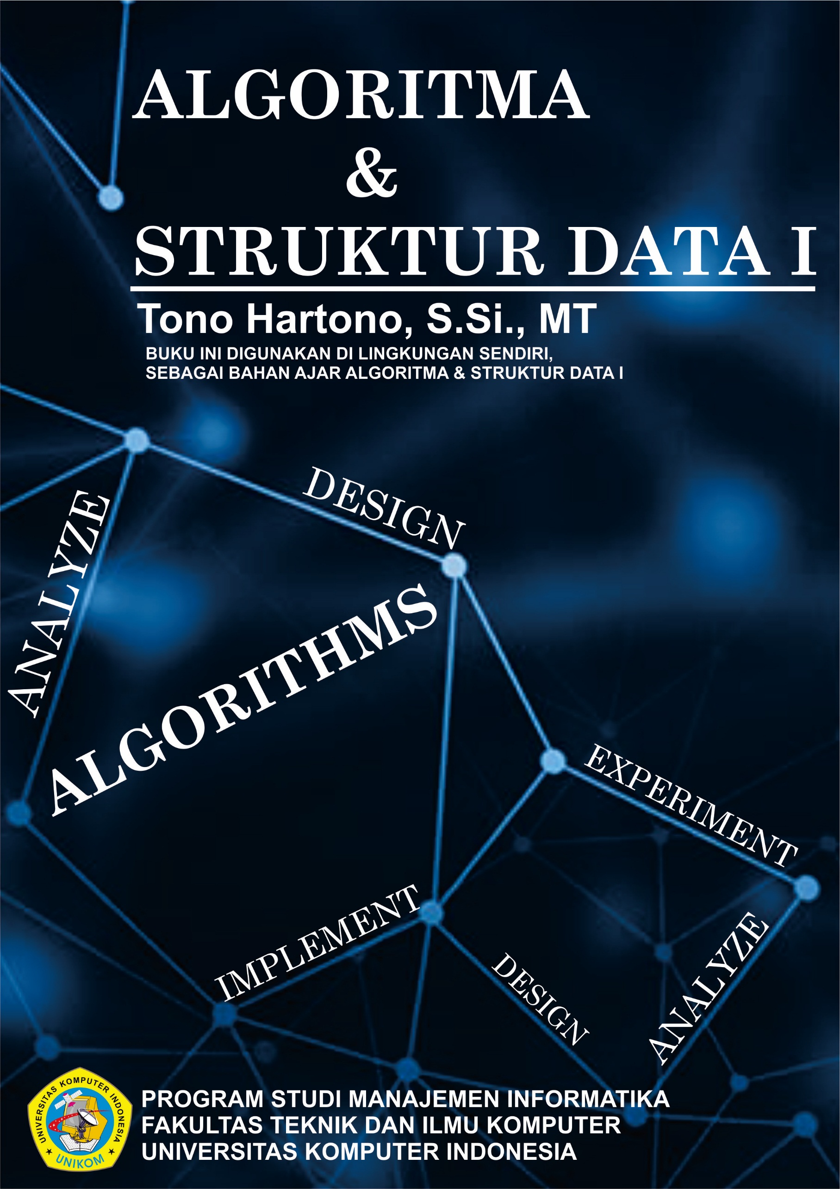

STRUKTUR DASAR ALGORITMA

STRUKTUR DASAR ALGORITMA

Pernyataan
Sebuah algoritma merupakan deskripsi langkah-langkah pelaksanaan suatu proses. Setiap langkah di dalam algoritma dinyatakan dalam sebuah pernyataan atau istilah lainnya instruksi. Sebuah pernyataan berisi aksi (action) yang dilakukan.

Kontruksi Dasar
Algoritma berisi langkah-langkah penyelesaian suatu masalah. Langkah-langkah tersebut dapat berupa runtunan aksi, pemilihan aksi, dan pengulangan aksi. Ketiga langkah tersebut membentuk konstruksi suatu algoritma, jadi sebuah algoritma dapat dibangun dari ketiga buah konstruksi dasar yaitu:
- Runtunan (sequence),
- Pemilihan (selection), dan
- Pengulangan (repetition).

Runtutan
Runtunan terdiri dari satu atau lebih pernyataan dengan setiap pernyataan dikerjakan secara berurutan sesuai urutannya. Urutan instruksi menentukan keadaan akhir algoritma, bilamana urutannya diubah maka hasil akhirnya juga berubah.
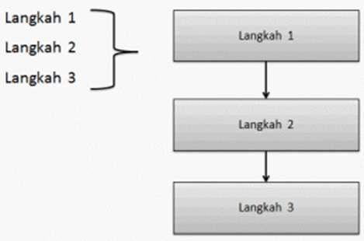

Pemilihan
Instruksi dikerjakan jika memenuhi kondisi tertentu seperti kasus traffic light, jika lampu berwarna merah maka kendaraan harus berhenti

Pernyataan:
Jika lampu traffic light berwarna merah, maka berhenti
Pernyataan pemilihan: if kondisi then aksi

if kondisi then
aksi 1
else
aksi 2

*else artinya kalau tidak
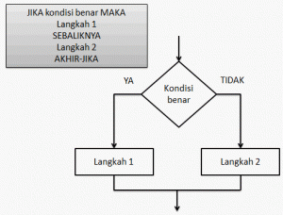

Pengulangan
Salah satu kelebihan komputer adalah kemampuannya untuk mengerjakan pekerjaan yang sama berulang kali tanpa lelah. Ada 3 notasi pengulangan di algoritma :
- for
- repeat
- while
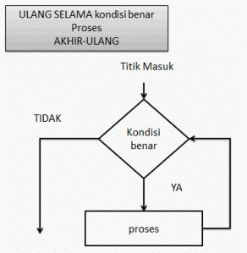

Implementasi
- Runtunan
Hitunglah jumlah dari 3 buah bilangan bulat !
Buatlah algoritma dengan flowchart & bahasa naturalnya dari masalah di atas.
Output : tulis (jumlah)

Jawaban :
Bahasa Natural
- Mulai
- Masukan A,B dan C
- Jumlahkan nilai A,B dan C. hasilnya simpan di variable jumlah
- Cetak Jumlah
- Selesai

Flowchart

- Pemilihan
Program untuk mengecek apakah sebuah bilangan termasuk bilangan genap atau bukan. Jika termasuk bilangan genap tampilkan pesan.

PROGRAM Bilangan_genap;
uses crt;
var bil:integer;

begin
clrscr;
write('Masukan bilangan :');
readln(bil);

if bil mod 2=0 then
begin
writeln('bilangan genap');
writeln('pengecekan bilangan selesai');
end;

readln;
end.

- Pengulangan
Program untuk mengecek apakah sebuah bilangan termasuk bilangan genap atau bilangan ganjil. Jika termasuk bilangan genap, tampilkan pesan ’bilangan genap’. Jika termasuk bilangan ganjil tampilkan pesan’bilangan ganjil’.

PROGRAM genap_ganjil;
uses crt;
var bil:integer;

begin
clrscr;
write('masukan bilangan :'); readln(bil);
if bil mod 2 = 0 then
writeln('bilangan genap')
else
writeln('bilangan ganjil');
readln;
end.

LATIHAN
- Runtunan
Buatlah algoritma (flowchart dan Bahasa Natura ) untuk mencari hasil dari dua buah bilangan !
Output : tulis (hasil).
- Pemilihan
Buatlah Program untuk mengecek apakah sebuah bilangan termasuk bilangan ganjil atau bukan. Jika termasuk bilangan ganjil tampilkan pesan.
- Pengulangan
Buatlah Program untuk mengecek apakah sebuah bilangan habis dibagi 2 atau bilangan tidak habis dibagi 2. Jika termasuk bilangan habis dibagi 2, tampilkan pesan Bilangan Habis. Jika termasuk bilangan tidak habis dibagi 2 tampilkan pesan Bilangan Masih Tersisa.

